 | 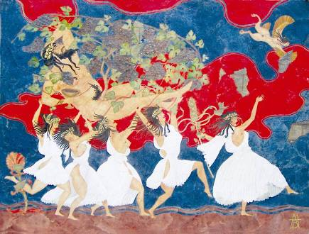 | UNIUNEA ARTIŞTILOR PLASTICI DIN REPUBLICA MOLDOVA  CENTRUL EXPOZIŢIONAL "CONSTANTIN BRÂNCUŞI"  au onoarea de a Vă invita  LA EXPOZIŢIA PERSONALĂ : PICTURĂ/GRAFICĂ/OBIECT  MIHAIL BRUNEA  INTRANSIGENŢĂ  Iulie 31-21 August 2014  Vernisaj: Joi 31 August 2014, ora15:00  CENTRUL EXPOZIŢIONAL "CONSTANTIN BRÂNCUŞI"  Bd. Ştefan cel Mare şi Sfânt, nr.3, MD-2001, Chişinău  Program – zilnic – 10:00-18:00│Luni închis│www.arta.md
 | Brunea Mihail, 1949: Dionisos, tehnică personală, 915 × 1. 215 mm, 2012

